逻辑与计算机 作业题汇总
内容概览

实验1:码表

第 2 章 逻辑代数 -- 化简公式
核心重点
逻辑运算：与、或、非基本运算，与非、或非、异或、同或复合运算表达式与逻辑含义；
代数定律：交换律、结合律、分配律、摩根定律、吸收律、互补律等，用于公式法化简逻辑式；
函数表达：真值表、逻辑表达式、逻辑电路图、卡诺图四种形式之间互相转换； --？
逻辑化简：公式化简法（并项、吸收、消冗余、配项）；卡诺图化简（2/3/4 变量，圈 2^k 个相邻方格，含约束无关项化简）； --？
最小最大项：最小项 mi、最大项 Mi 编号规则、属性及二者互换关系。

第 4 章 组合逻辑电路 -- ？
核心重点
逻辑代数：与或非运算、摩根定律、卡诺图化简逻辑表达式；
基础器件：与门 / 或门 / 非门、译码器、编码器、数据选择器 MUX；
常用组合部件：加法器、ALU 基础结构、比较器；利用译码器 / 数据选择器实现逻辑函数（画图 + 列式）；
无记忆元件，输出仅由当前输入决定是组合电路特征。

第 6 章 同步时序逻辑电路（一 / 二 / 三 / 四） -- 码表的状态图表补全、画电路
核心重点
时序电路特征：含触发器（存储元件），输出和输入 + 原有状态有关；RS/D/JK/T 触发器特性方程；
寄存器、移位寄存器（串入串出 / 并入并出）；
计数器（同步 / 异步）：N 进制计数器设计、分频原理；
时序电路分析：写驱动方程→状态方程→列状态表→画状态图；时序电路设计（根据状态图搭电路）。

真题：状态转移图补全、状态表、触发器实现时序电路

实验4 :MIPS CPU

第 8 章 指令系统（一 / 二） -- ？
核心重点
指令格式：操作码 OP + 地址码，定长 / 扩展操作码编码；
寻址方式：立即寻址、直接、间接、寄存器、变址、基址、相对寻址，各类寻址有效地址 EA 计算；
指令分类：RISC/CISC 对比特点、堆栈指令、转移类指令。

第 9 章 中央处理器 CPU（一 / 二 / 三）
真题：单 / 多周期 CPU 判断、指令硬件通路、寻址方式、PC 分支加法器
核心重点（全书最难章节）
CPU 组成：运算器 ALU + 控制器 CU + 通用寄存器 + PC 程序计数器、IR 指令寄存器、PSW 程序状态字；
指令执行流程：取指周期→间址→执行→中断周期，每个周期微操作；
控制器实现：硬布线控制器、微程序控制器（微指令、微操作、控存 CM，水平 / 垂直微指令格式）；
流水线技术：流水线吞吐率、加速比计算，冒险冲突（结构 / 数据 / 控制冒险）与解决方案。

真题：单 / 多周期 CPU 判断、指令硬件通路、寻址方式、PC 分支加法器

第 3 章 数据表示-- 编码计算
核心重点
进制转换：二 / 十 / 八 / 十六进制互转，定点、浮点格式表示；
机器码：原码、反码、补码、移码定义、范围与相互换算（必考计算题）；
定点数（定点整数 / 定点小数）、浮点数（阶码 + 尾数，IEEE754 单 / 双精度标准）；
字符编码：ASCII、8421BCD、余 3 码、2421BCD 编码规则、格雷码、海明校验码、CRC 循环冗余校验（校验位计算、检错纠错原理）。

第 5 章 运算方法与运算器 -- 浮点数的存储、计算
核心重点
定点四则运算：补码加减运算、溢出判断（双符号位 / 单符号位进位判别）；原码一位乘、补码 Booth 乘法；原码 / 补码除法（加减交替法）；
浮点运算：浮点加减（对阶→尾数运算→规格化→舍入→判溢出）、浮点乘除；
运算器硬件：ALU 组成、进位链（先行进位 CLA 原理）、寄存器堆结构。

第 7 章 存储系统（一 / 二 / 三） -- chache命中率， 存储器基本知识、存储优化
核心重点（全书高分重难点）
存储器分类：ROM/RAM（SRAM 静态、DRAM 动态）特点、芯片容量扩展（位扩展 + 字扩展）；
高速缓存 Cache：三种映射方式（直接映射、全相联、组相联）、替换算法（LRU/FIFO）、Cache 命中率计算；
虚拟存储器：页式 / 段式 / 段页式虚存，逻辑地址→物理地址变换，缺页中断；
磁盘存储器：磁盘容量、寻址、平均存取时间（寻道 + 旋转 + 传输时间）计算。

U2 逻辑代数
作业：
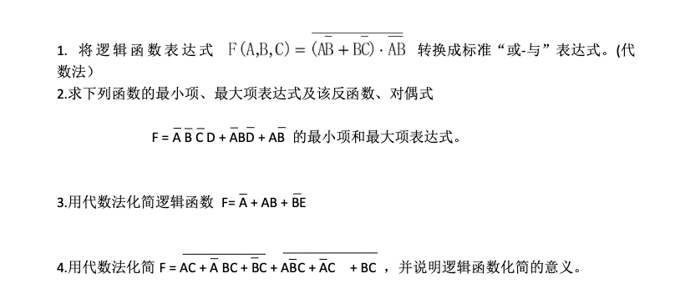
真题：
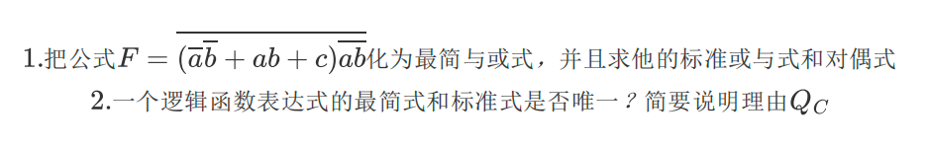

U3 几种编码计算
浮点数存储？
8421BCD码， 2421BCD码；
格雷码，CRC编码/校验，海明编码和分析

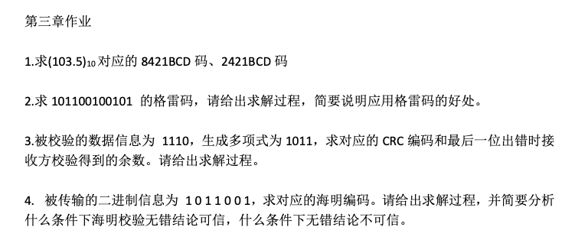

U4 逻辑门，电路，险象和竞争
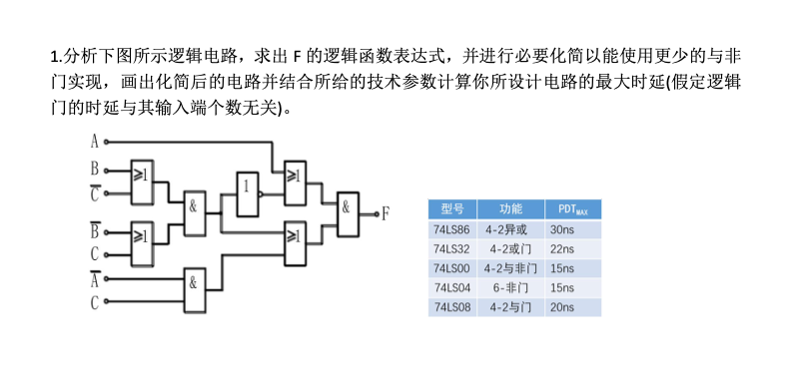
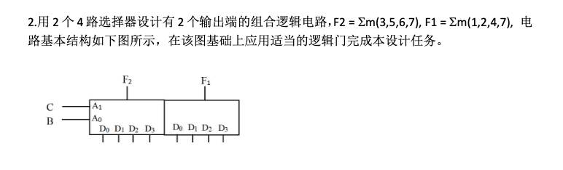
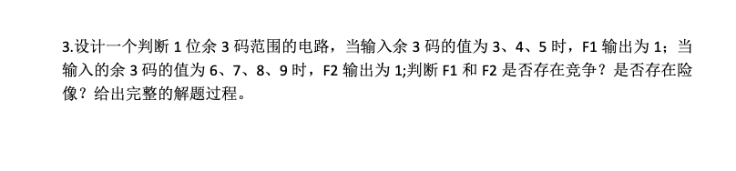

U5 二进制数据存储和计算
浮点数存储，乘除计算
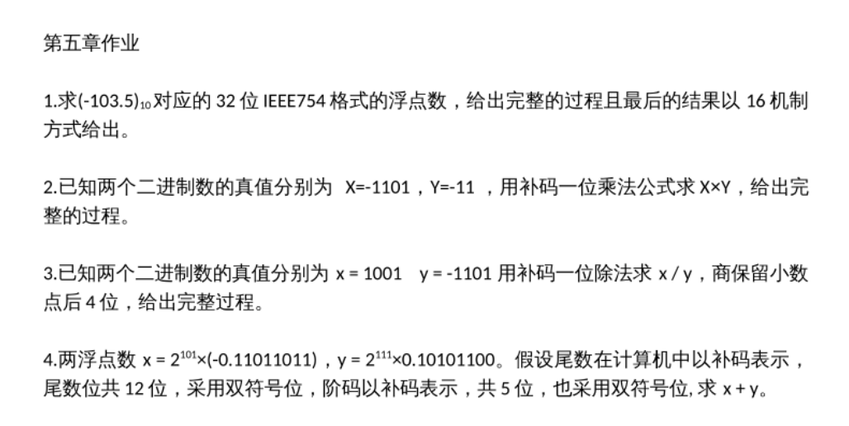

U6 时序逻辑电路
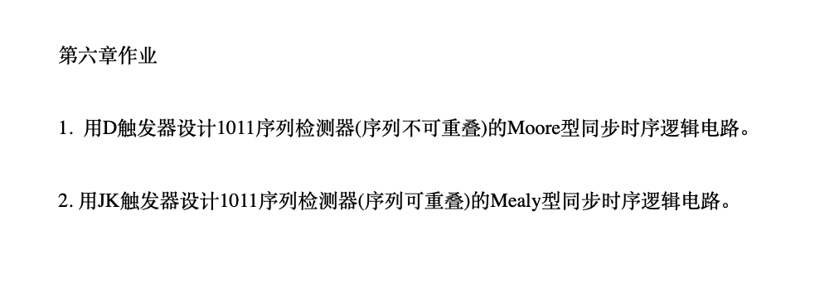

U7 存储器
